Министерство науки и высшего образования Российской Федерации
Севастопольский государственный университет
Высшая технологическая школа «Севастопольский приборостроительный институт»

Факультет ИТ

ОТЧЁТ
по лабораторной работе №6
ИССЛЕДОВАНИЕ СПОСОБОВ РАБОТЫ С БАЗАМИ ДАННЫХ В QT-ПРИЛОЖЕНИЯХ

Выполнил:
ст. гр. ИС/б-22-2-о
Мовенко К. М.
Проверил:
Бланк Ф. А.

Севастополь
2025

ЦЕЛЬ РАБОТЫ

Исследование способов взаимодействия с базами данных в Qt-приложениях. Приобретение навыков разработки приложений на основе баз данных на примере SQLite.

ЗАДАНИЕ

- Изучить принципы работы с базами данных в Qt, способы соединения с БД, способы выполнения SQL-запросов;
- Установить SQLite. Выполнить прилагаемый к работе скрипт для создания таблицы и добавления тестовых записей;
- Создать Qt GUI приложение;
- Через Qt Designer добавить на форму QTableView и необходимые элементы управления;
- Реализовать логику приложения по варианту задания;
- Исследовать работу созданного приложения, проанализировать работоспособность программы при вводе ошибочных данных;

ВАРИАНТ ЗАДАНИЯ

Вариант – 2.
Отобразить таблицу Student с возможностью редактирования и удаления записей напрямую из QTableView.

Листинг 3.1 – Код создания таблицы Student
CREATE TABLE IF NOT EXISTS Student
(Id int, Name varchar(255), GPA float, EducForm varchar(255), GroupId int);
INSERT INTO Student VALUES (1, 'Ivanov Ivan', 4.1, 'Zaochnaja', 'I33-z');
INSERT INTO Student VALUES (2, 'Petr Pervyj', 4.3, 'Zaochnaja', 'M24-z');
INSERT INTO Student VALUES (3, 'Ovchinnikova Svetlana', 4.8, 'Ochnaja', 'I52-d');
INSERT INTO Student VALUES (4, 'Zhelenkov Oleg', 4.4, 'Ochnaja', 'I51-d');
INSERT INTO Student VALUES (5, 'Zhilin Andrej', 4.8, 'Ochnaja', 'I51-d');
INSERT INTO Student VALUES (6, 'Lunjov Dmitrij', 4.2, 'Ochnaja', 'I51-d');
INSERT INTO Student VALUES (7, 'Belous Tatjana', 4.5, 'Ochnaja', 'I52-d');
INSERT INTO Student VALUES (8, 'Opanashhenko Irina', 4.8, 'Ochnaja', 'I52-d');
INSERT INTO Student VALUES (9, 'Neponjatnyj Tip', 3.1, 'Zaochnaja', 'I33-z');
INSERT INTO Student VALUES (10, 'Sjusjukajlo Dmitrij', 3.8, 'Ochnaja', 'I51-d');
INSERT INTO Student VALUES (11, 'Margaza Artjom', 4.0, 'Ochnaja', 'I52-d');
INSERT INTO Student VALUES (12, 'Melnikov Oleg', 4.3, 'Ochnaja', 'I52-d');
INSERT INTO Student VALUES (13, 'Krikunenko Dmitrij', 3.9, 'Ochnaja', 'I51-d');
INSERT INTO Student VALUES (14, 'Jakunina Anastasija', 5.0, 'Ochnaja', 'I51-d');
INSERT INTO Student VALUES (15, 'Trishina Elena', 4.4, 'Ochnaja', 'I51-d');
INSERT INTO Student VALUES (16, 'Mazurenko Elena', 3.7, 'Ochnaja', 'I52-d');
INSERT INTO Student VALUES (17, 'Adzhigeldieva Nurie', 4.1, 'Ochnaja', 'I52-d');
INSERT INTO Student VALUES (18, 'Sidorov Denis', 3.0, 'Zaochnaja', 'I33-z');
INSERT INTO Student VALUES (19, 'Golovach Elena', 4.1, 'Zaochnaja', 'M24-z');
INSERT INTO Student VALUES (20, 'Kuzmenko Dmitrij', 4.7, 'Zaochnaja', 'I33-z');
INSERT INTO Student VALUES (21, 'Gricenko Ivan', 4.7, 'Zaochnaja', 'I33-z');
INSERT INTO Student VALUES (22, 'Horolich Vladimir', 4.1, 'Zaochnaja', 'M24-z');
INSERT INTO Student VALUES (23, 'Azarov Nikolaj', 4.1, 'Zaochnaja', 'M24-z');
INSERT INTO Student VALUES (24, 'Napoleon Bonapart', 4.1,' Zaochnaja', 'M24-z');
INSERT INTO Student VALUES (25, 'Petrov Petr', 4.1, 'Zaochnaja', 'I33-z');
INSERT INTO Student VALUES (26, 'Koshkina Ljubov', 4.1, 'Zaochnaja', 'I33-z');

ХОД РАБОТЫ

После изучения принципов работы с базами данных в Qt на рабочее устройство была установлена СУБД SQLite. В ней был выполнен скрипт из варианта задания (листинг 3.1) для создания таблицы и добавления тестовых записей (рисунок 4.1).

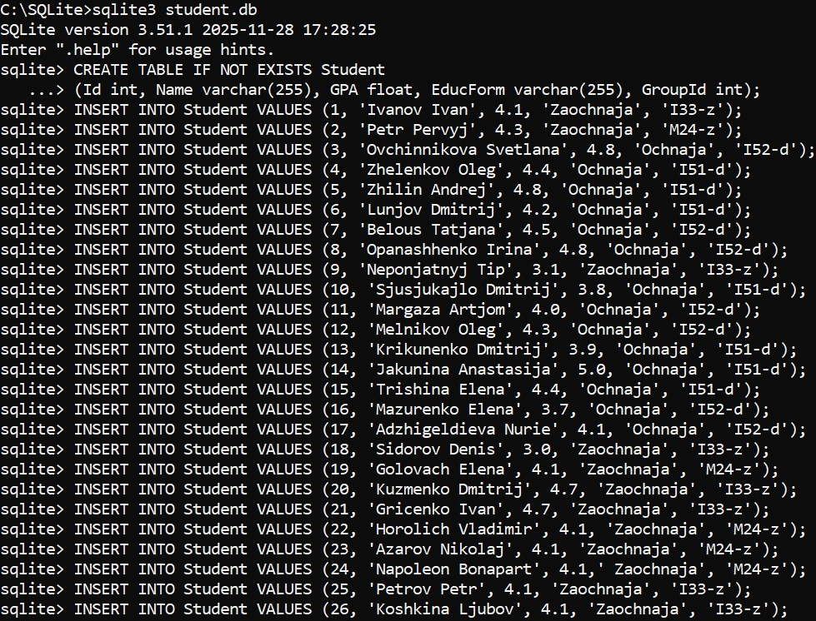
Рисунок 4.1 – Создание таблицы базы данных

Содержимое таблицы Student было проверено с помощью запроса select (рисунок 4.2).

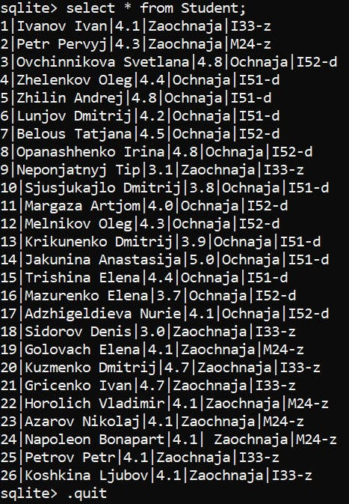
Рисунок 4.2 – Вывод содержимого таблицы Student

Далее для работы с полученной БД в Qt было создано приложение Qt Widgets. В качестве утилиты для сборки была выбрана qmake, чтобы в .pro файле можно было подключить SQL (листинг 4.1).

Листинг 4.1 – Код сборочного файла lab6.pro
QT += core gui sql

greaterThan(QT_MAJOR_VERSION, 4): QT += widgets

CONFIG += c++17

# You can make your code fail to compile if it uses deprecated APIs.
# In order to do so, uncomment the following line.
#DEFINES += QT_DISABLE_DEPRECATED_BEFORE=0x060000 # disables all the APIs deprecated before Qt 6.0.0

SOURCES += \
main.cpp \
mainwindow.cpp

HEADERS += \
mainwindow.h

FORMS += \
mainwindow.ui

# Default rules for deployment.
qnx: target.path = /tmp/$${TARGET}/bin
else: unix:!android: target.path = /opt/$${TARGET}/bin
!isEmpty(target.path): INSTALLS += target

Через Qt Designer на форму приложения были добавлены виджеты Table View и Push Button (рисунок 4.3), с помощью которых будет осуществляться работа с базой данных через интерфейс.

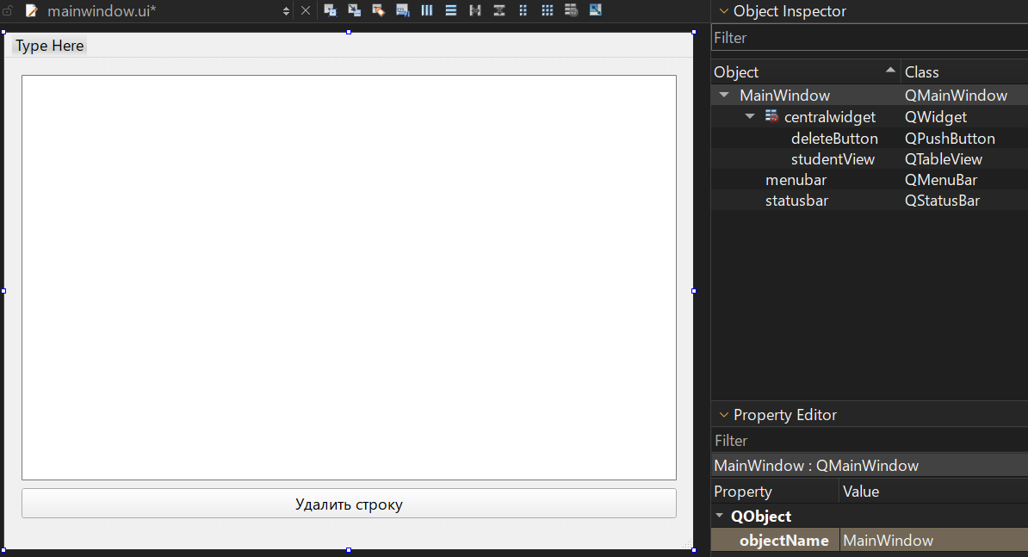
Рисунок 4.3 – Форма приложения

В заголовочном файле программы для главного окна был задан объект соединения с БД sdb, а также слот deleteSelected для обработки сигналов удаления строки (листинг 4.2).

Листинг 4.2 – Файл mainwindow.h
#ifndef MAINWINDOW_H
#define MAINWINDOW_H

#include <QMainWindow>
#include <QtSql>
#include <QMessageBox>

namespace Ui {
class MainWindow;
}

class MainWindow : public QMainWindow
{
Q_OBJECT

public:
explicit MainWindow(QWidget *parent = 0);
~MainWindow();

public slots:
void deleteSelected();

private:
Ui::MainWindow *ui;
QSqlDatabase sdb;
};
#endif // MAINWINDOW_H

После этого была написана реализация функциональности по варианту задания (листинг 4.3). Программа соединяется с ранее созданной базой данных, затем создаёт для таблицы Student модель табличного представления, которая привязывается к виджету Table View. Записи таблицы можно напрямую редактировать через представление.
Также важно, что кнопка deleteButton передаёт главному окну сигнал, по которому оно удаляет из таблицы Student все выделенные строки.

Листинг 4.3 – Файл mainwindow.cpp
#include "mainwindow.h"
#include "ui_mainwindow.h"

MainWindow::MainWindow(QWidget *parent) :
QMainWindow(parent),
ui(new Ui::MainWindow)
{
ui->setupUi(this);

// формируем путь к файлу БД
//QString DBpath = QDir::toNativeSeparators(qApp->applicationDirPath() + "/student.db");
QString DBpath = "C:/QtProjects/lab6/student.db";

// добавляем нашу БД
sdb = QSqlDatabase::addDatabase("QSQLITE");
sdb.setDatabaseName(DBpath);

// пытаемся подключиться
if(!sdb.open())
{
QMessageBox::critical(this, tr("SQLite connection"), tr("Unable connect to DB, check file permission."));
exit(1);
}

// создаем модель
QSqlTableModel *model = new QSqlTableModel(ui->studentView);
model->setTable("Student");

// задаем режим редактирования при изменении поля
model->setEditStrategy(QSqlTableModel::OnFieldChange);
model->select();

// привязываем QTableView к модели
ui->studentView->setModel(model);

// соединяем сигнал нажатия кнопки со слотом удаления записей
connect(ui->deleteButton, SIGNAL(clicked()), SLOT(deleteSelected()));
}

MainWindow::~MainWindow()
{
delete ui;
}

void MainWindow::deleteSelected()
{
// получаем индексы выделенных ячеек
QModelIndexList indexes = ui->studentView->selectionModel()->selection().indexes();
QSet<int> *rowsToDelete = new QSet<int>();

// формируем список строк на удаление
for (int i = 0; i < indexes.count(); ++i)
{
QModelIndex index = indexes.at(i);
rowsToDelete->insert(index.row());
}

// удаляем
QAbstractItemModel *model = ui->studentView->model();
QSet<int>::iterator i;
for (i = rowsToDelete->begin(); i != rowsToDelete->end(); ++i)
{
model->removeRow(*i);
}
}

При вызове полученной программы выводится таблица, заполненная переданной ей ранее информацией о студентах (рисунок 4.4).

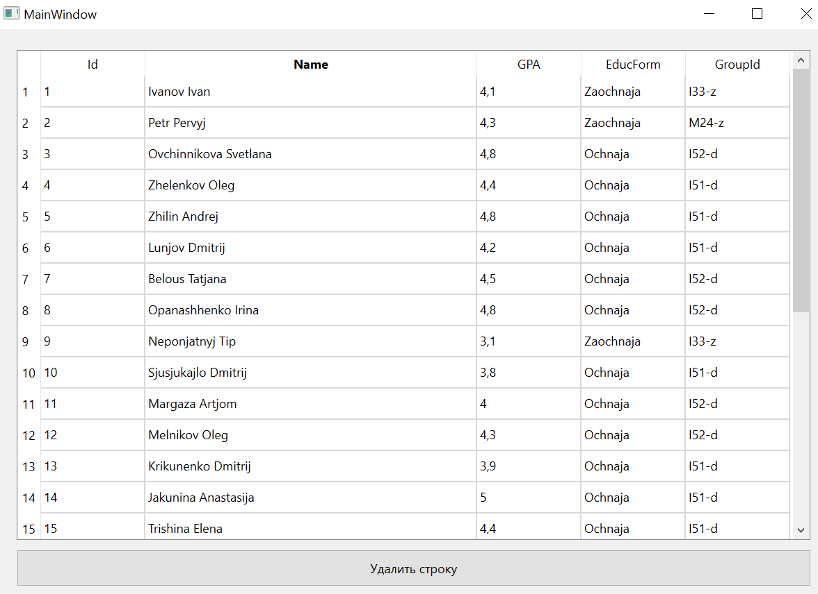
Рисунок 4.4 – Вывод таблицы Student

Затем была протестирована работоспособность программы – были удалены первые две строки, изменена восьмая (рисунок 4.5).

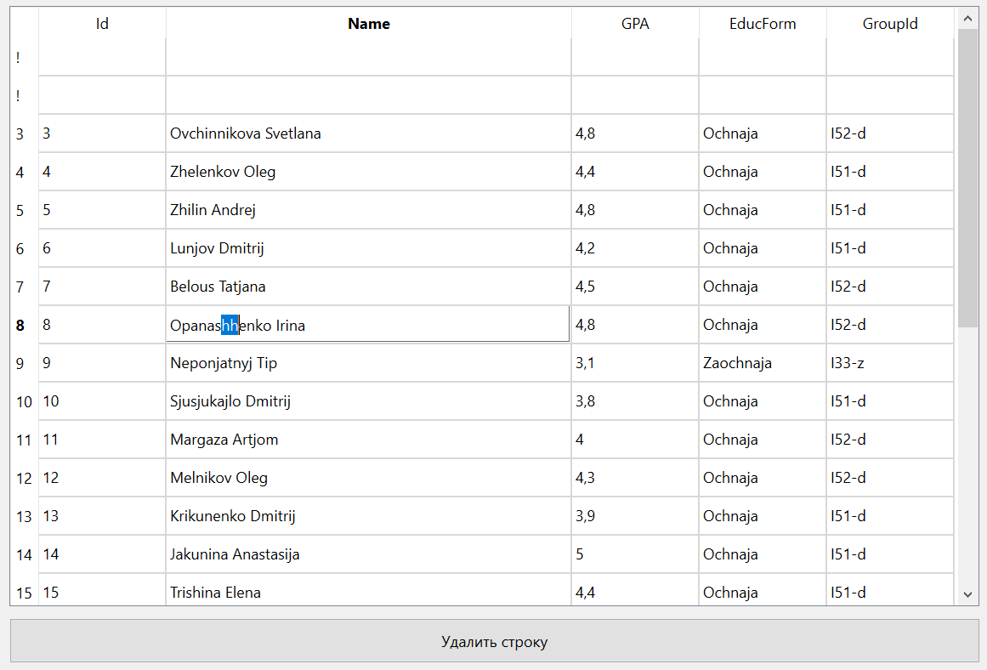
Рисунок 4.5 – Редактирование таблицы

Написанная программа идеально справляется с поставленными в варианте задачами.

ВЫВОД

В ходе работы было исследовано взаимодействие с базами данных в Qt-приложениях. Опробована на практике возможность создания в Qt платформо-независимых приложений для работы с базами данных.
Результатом работы стало приложение Qt Widgets, осуществляющее загрузку данных из базы данных SQLite 3 (слой SQL API) и их отображение через табличное представление (слой пользовательского интерфейса).

